Лабораторная работа №2

Первоначальна настройка git

Панченко Денис Дмитриевич

Содержание

# 1 Цель работы

Изучить идеологию и применение средств контроля версий, освоить умения по работе с git.

# 2 Задание

1. Создать базовую конфигурацию для работы с git.
2. Создать ключ SSH.
3. Создать ключ PGP.
4. Настроить подписи git.
5. Зарегистрироваться на Github.
6. Создать локальный каталог для выполнения заданий по предмету.

# 3 Выполнение лабораторной работы

Установим git (рис. 1).

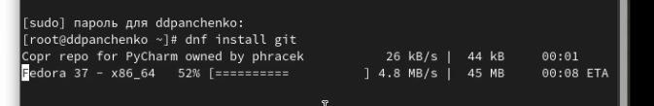

Figure 1: Установка git

Установим gh (рис. 2).

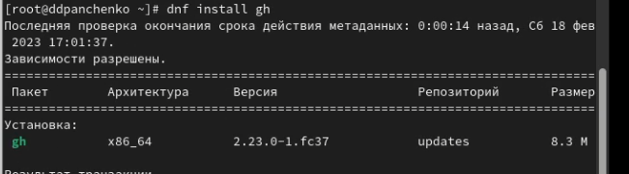

Figure 2: Установка gh

Зададим имя и email владельца репозитория (рис. 3).

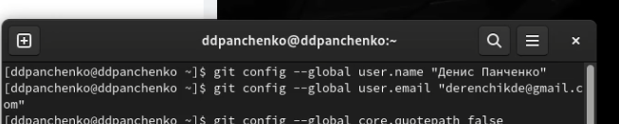

Figure 3: Имя и email владельца репозитория

Настроим utf-8 в выводе сообщений git (рис. 4).

Figure 4: utf-8

Figure 4: utf-8

Зададим имя начальной ветки (рис. 5).

Figure 5: Имя начальной ветки

Figure 5: Имя начальной ветки

Параметр autocrlf (рис. 6).

Figure 6: autocrlf

Figure 6: autocrlf

Параметр safecrlf (рис. 7).

Figure 7: safecrlf

Figure 7: safecrlf

Создадим ключ ssh по алгоритму rsa с ключём размером 4096 бит (рис. 8).

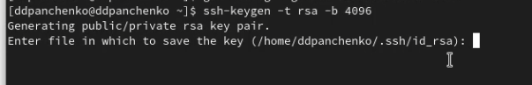

Figure 8: Ключ ssh

Создадим ключ ssh по алгоритму ed25519 (рис. 9).

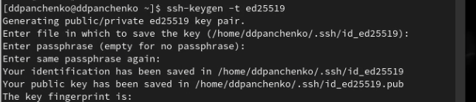

Figure 9: Ключ ssh

Создадим ключи pgp (рис. 10).

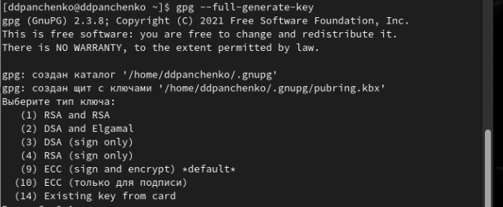

Figure 10: Ключ pgp

Добавим PGP ключ в GitHub (рис. 11).

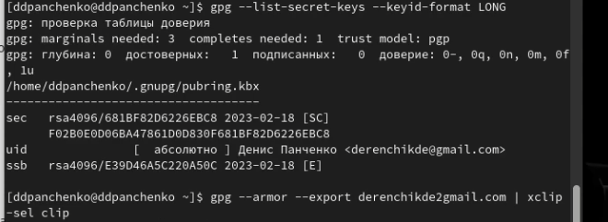

Figure 11: PGP ключ в GitHub

Настроим автоматические подписи коммитов git (рис. 12).

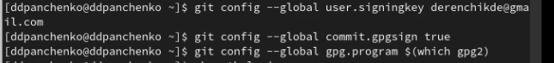

Figure 12: Коммиты git

Настроим gh (рис. 13).

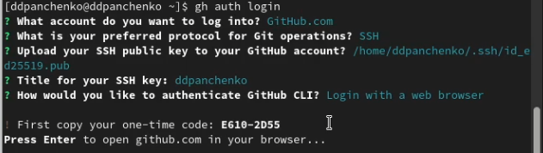

Figure 13: Настройка gh

Добавим шаблон для рабочего пространства (рис. 14).

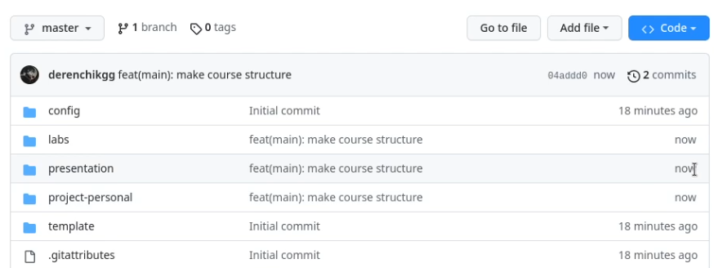

Figure 14: Настройка gh

Создадим репозиторий курса на основе шаблона (рис. 15).

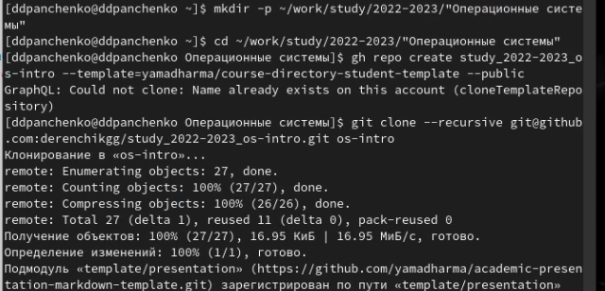

Figure 15: Репозиторий

Настроим каталог курса (рис. 16).

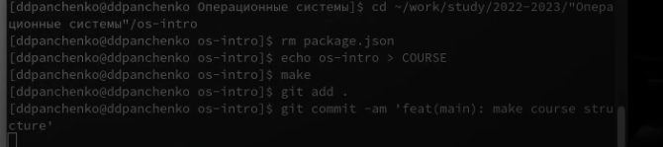

Figure 16: Настройка каталога курса

# 4 Контрольные вопросы

1. Что такое системы контроля версий (VCS) и для решения каких задач они предназначаются? Система контроля версий (Version Control System, VCS) — программное обеспечение для облегчения работы с изменяющейся информацией. VCS позволяет хранить несколько версий одного и того же документа, при необходимости возвращаться к более ранним версиям, определять, кто и когда сделал то или иное изменение, и многое другое.
2. Объясните следующие понятия VCS и их отношения: хранилище, commit, история, рабочая копия.
3. Репозиторий (repository) – специальное хранилище файлов и папок проекта, изменения в которых отслеживаются.
4. Рабочая копия (working copy) проекта, с которой он непосредственно работает.
5. Рабочую копию необходимо периодически синхронизировать с репозиторием, эта операция предполагает отправку в него изменений, которые пользователь внес в свою рабочую копию. Такая операция называется commit.
6. Update - ктуализация рабочей копии, в процессе которой к пользователю загружается последняя версия из репозитория.
7. Что представляют собой и чем отличаются централизованные и децентрализованные VCS? Приведите примеры VCS каждого вида. 1)Централизованные системы контроля версий представляют собой приложения типа клиент-сервер, когда репозиторий проекта существует в единственном экземпляре и хранится на сервере. Доступ к нему осуществлялся через специальное клиентское приложение. В качестве примеров таких программных продуктов можно привести CVS, Subversion. 2)Распределенные системы контроля версий (Distributed Version Control System, DVCS) позволяют хранить репозиторий (его копию) у каждого разработчика, работающего с данной системой. При этом можно выделить центральный репозиторий (условно), в который будут отправляться изменения из локальных и, с ним же эти локальные репозитории будут синхронизироваться. При работе с такой системой, пользователи периодически синхронизируют свои локальные репозитории с центральным и работают непосредственно со своей локальной копией. После внесения достаточного количества изменений в локальную копию они (изменения) отправляются на сервер. При этом сервер, чаще всего, выбирается условно, т.к. в большинстве DVCS нет такого понятия как “выделенный сервер с центральным репозиторием”.
8. Опишите действия с VCS при единоличной работе с хранилищем. При единоличной работе не нужно использовать сервер.
9. Опишите порядок работы с общим хранилищем VCS.
10. Подготовительная работа Создать репозиторий Скачать проект из репозитория.
11. Ежедневная работа Обновить проект, забрать последнюю версию из репозитория. Внести изменения в репозиторий Разрешить конфликты (merge) Создать бранч (ветку).
12. Каковы основные задачи, решаемые инструментальным средством git?
13. Система контроля версий Git представляет собой набор программ командной строки. Доступ к ним можно получить из терминала посредством ввода команды git с различными опциями.
14. Благодаря тому, что Git является распределённой системой контроля версий, резервную копию локального хранилища можно сделать простым копированием или архивацией.
15. Назовите и дайте краткую характеристику командам git.
16. Создание основного дерева репозитория: git init
17. Получение обновлений (изменений) текущего дерева из центрального репозитория: git pull
18. Отправка всех произведённых изменений локального дерева в центральный репозиторий: git push
19. Просмотр списка изменённых файлов в текущей директории: git status
20. Просмотр текущих изменений: git diff
21. Сохранение текущих изменений: 6.1) Добавить все изменённые и/или созданные файлы и/или каталоги: git add . 6.2) Добавить конкретные изменённые и/или созданные файлы и/или каталоги: git add имена_файлов 6.3) Удалить файл и/или каталог из индекса репозитория (при этом файл и/или каталог остаётся в локальной директории): git rm имена_файлов
22. Сохранение добавленных изменений: 7.1) Сохранить все добавленные изменения и все изменённые файлы: git commit -am ‘Описание коммита’ 7.2) Сохранить добавленные изменения с внесением комментария через встроенный редактор: git commit 7.3) Создание новой ветки, базирующейся на текущей: git checkout -b имя_ветки 7.4) Переключение на некоторую ветку: git checkout имя_ветки 7.5) Отправка изменений конкретной ветки в центральный репозиторий: git push origin имя_ветки 7.6) Слияние ветки с текущим деревом: git merge –no-ff имя_ветки
23. Удаление ветки: 8.1) Удаление локальной уже слитой с основным деревом ветки: git branch -d имя_ветки 8.2) Принудительное удаление локальной ветки: git branch -D имя_ветки 8.3) Удаление ветки с центрального репозитория: git push origin :имя_ветки
24. Приведите примеры использования при работе с локальным и удалённым репозиториями.
25. Создадим локальный репозиторий.
26. Сначала сделаем предварительную конфигурацию, указав имя и email владельца репозитория.
27. Настроим utf-8 в выводе сообщений git.
28. Для инициализации локального репозитория, расположенного, например, в каталоге ~/tutorial, необходимо ввести в командной строке.
29. После это в каталоге tutorial появится каталог .git, в котором будет храниться история изменений.
30. Создадим тестовый текстовый файл hello.txt и добавим его в локальный репозиторий.
31. Воспользуемся командой status для просмотра изменений в рабочем каталоге, сделанных с момента последней ревизии.
32. Во время работы над проектом так или иначе могут создаваться файлы, которые не требуется добавлять в последствии в репозиторий. Например, временные файлы, создаваемые редакторами, или объектные файлы, создаваемые компиляторами. Можно прописать шаблоны игнорируемых при добавлении в репозиторий типов файлов в файл .gitignore с помощью сервисов. Для этого сначала нужно получить список имеющихся шаблонов.
33. Затем скачать шаблон, например, для C и C++
34. Что такое и зачем могут быть нужны ветви (branches)? Ветки нужны для того, чтобы программисты могли вести совместную работу над проектом и не мешать друг другу при этом.
35. Как и зачем можно игнорировать некоторые файлы при commit? Шаблоны игнорирования Git позволяют исключить из истории Git определенные файлы, находящиеся в рабочем каталоге.

# 5 Вывод

Я освоил умения по работе с git.